Adaptační kurz 1. ročníků
Mariadol Mrzkovice, Světlá nad Sázavou
18. – 21. září 2012
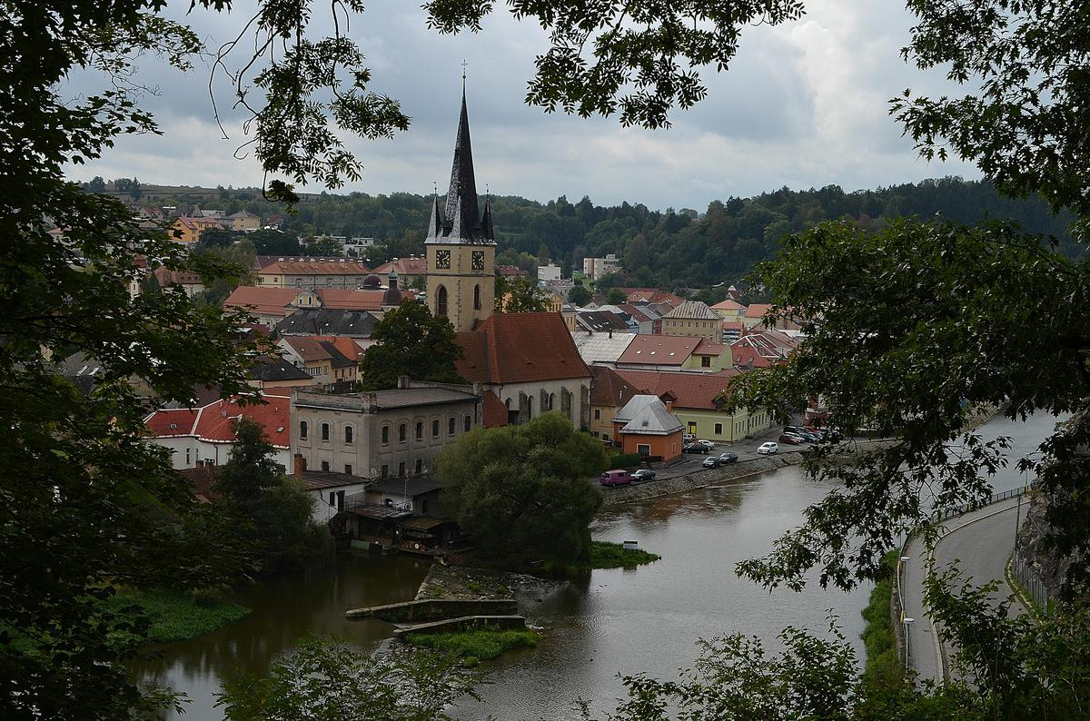
V druhé polovině září se o. s. Viděno hmatem podílelo na organizaci tradičního adaptačního kurzu studentů prvních ročníků v Mariadolu na Vysočině, jehož se zúčastnilo vedení školy, třídní profesoři, školní psycholog a zástupce internátu. Cílem kurzu je adaptace studentů v novém kolektivu a prostředí, seznámení se se specifiky studia na střední škole obecně, zmíněny jsou samozřejmě i konkrétní předměty ekonomické, humanitní, přírodní i studium jazyků, psychologický a sociální blok a v neposlední řadě také význam prostorové orientace a sebeobsluhy.
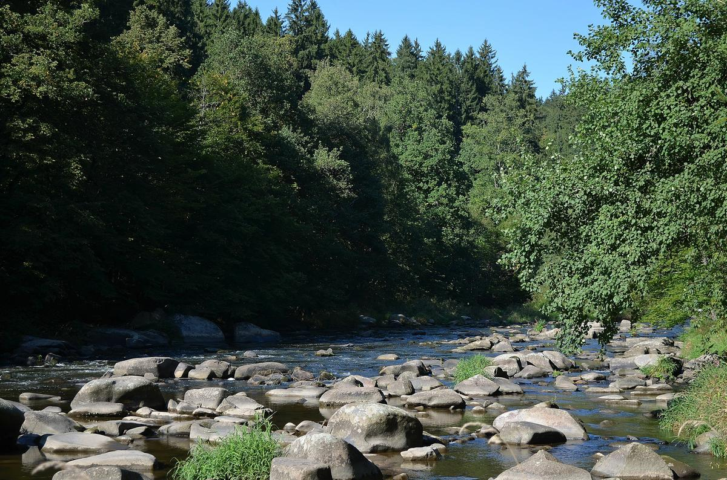
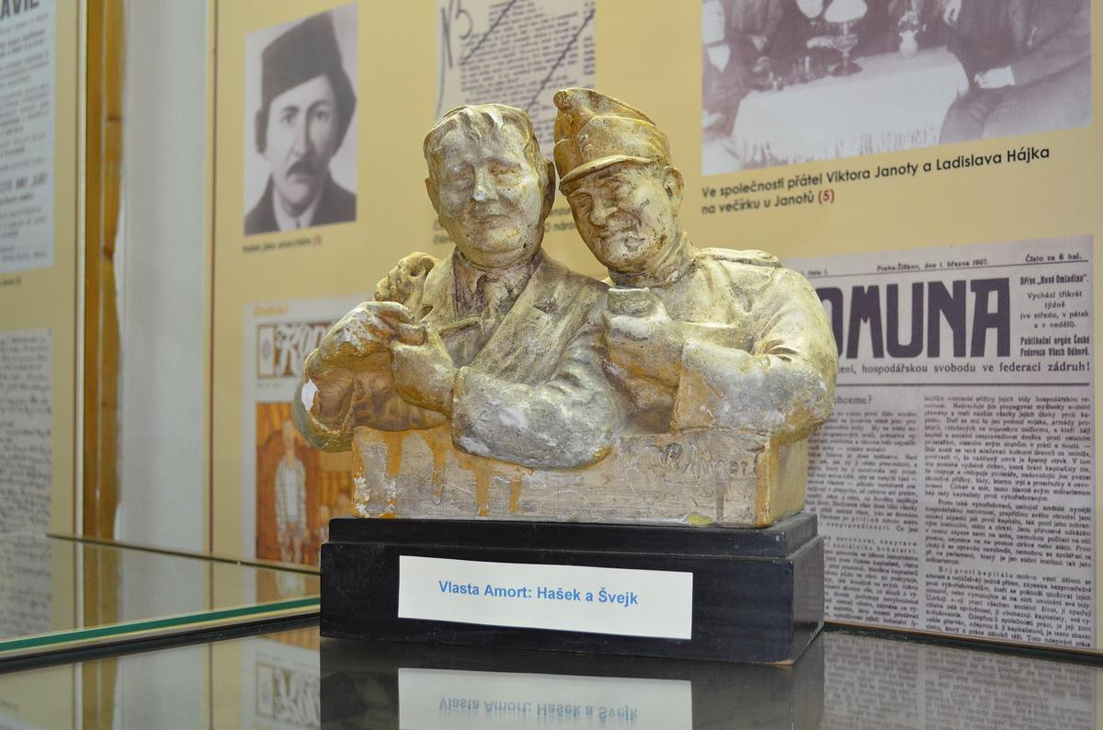
Část programu byla samozřejmě zaměřena také na sportovní a volnočasové aktivity, k čemuž přímo vybízí malebné údolí řeky Sázavy a množství okolních přírodních a turistických zajímavostí. Takto jsme postupně navštívili vodákům známá Stvořidla, balvany posetý, čile proudící úsek Sázavy, hrad s výstupem na věž, synagogu a historické jádro Ledče nad Sázavou, podnikli jsme výlet do Lipnice po stopách spisovatele Jaroslava Haška. Večer byly připraveny různé vědomostní soutěže, kvízy, ale i turnaj ve stolním tenise. Zlatým hřebem byl táborák s opékáním špekáčků v předvečer odjezdu.
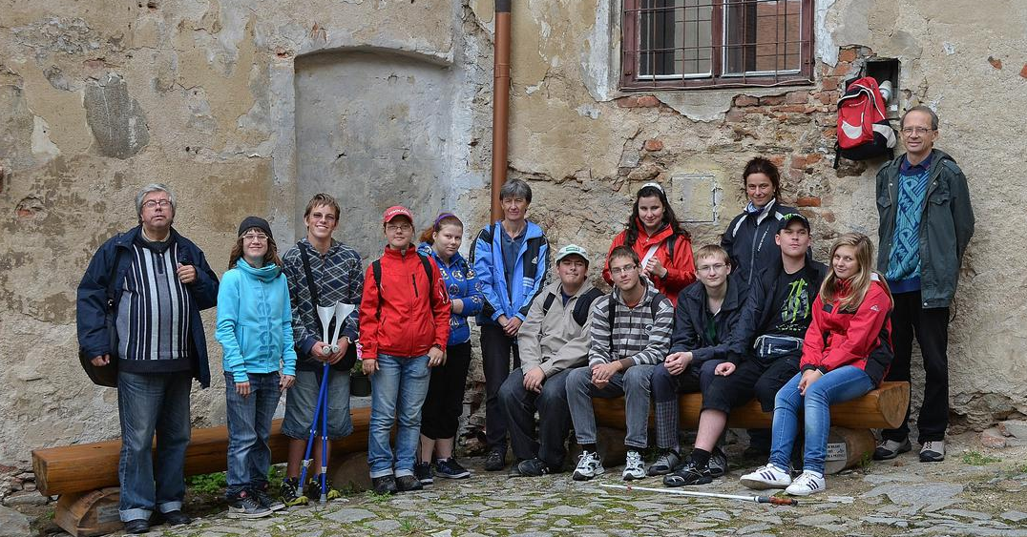
Pobyt na Vysočině byl velmi příjemný mimo jiné také díky vzorné péči personálu penzionu a skvělé kuchyni. Nezbývá než říci jediné: za rok na shledanou.

